Presse-Information
2021-135

Schmitz Cargobull AG
Ersatzteile online noch schneller finden
Benutzerfreundlicher Webshop im neuen Design
Juli 2021 – Schmitz Cargobull hat das Service-Portal für den After Sales-Bereich benutzerfreundlich neugestaltet und mit cleveren Funktionen erweitert, die die Suche und Bestellung der benötigten Ersatzteile einfacher und effizienter machen.

Seit 2004 betreibt Schmitz Cargobull ein eigenes Service-Portal mit integrierten Ersatzteil-Webshop, in dem heute rund 80.000 Ersatzteile von Schmitz Cargobull und anderen Markenherstellern schnell und einfach bestellt werden können.
Darüber hinaus sind in 29 europaweiten Verteilerstandorten 12.000 Ersatzteile ab Lager sofort verfügbar, damit Trailer von Schmitz Cargobull niemals länger als notwendig in der Werkstatt stehen.

Nun haben die After Sales-Spezialisten von Schmitz Cargobull das Service-Portal auf den Prüfstand gestellt und maßgeblich weiterentwickelt. Dabei standen vor allem die Benutzerfreundlichkeit sowie ein modernes und optisch ansprechendes Design im Fokus, das dem neuen Design der Homepage von Schmitz Cargobull entspricht.

Neue und flexible Such- und Filterfunktionen wurden hinzugefügt: Kunden können jetzt die Ersatzteile des Webshops sowie die wichtigsten Informationen zum jeweiligen Artikel im Internet über Suchmaschinen finden, ohne bereits eingeloggt zu sein. Das erleichtert das Auffinden der Ersatzteile auch für jene, die nicht täglich mit dem Webshop arbeiten. Auch die Navigation im Webshop wurde vereinfacht. Dabei unterstützt nun eine sogenannte Breadcrumb-Navigation (Brotkrumennavigation), die aus einem Linkpfad besteht, der dem Nutzer Orientierung und eine einfache und klare Navigation auf der Seite bietet.

Seit der Online-Schaltung des Service-Portals vor rund 18 Jahren, wurde dieses
stetig für mehr Benutzerfreundlichkeit weiterentwickelt und auf neue Kundenbedürfnisse angepasst. Zurzeit ist der Webshop in 26 europäischen Ländern
2021-135

aktiv und verfügbar. Ziel ist es, diesen Ersatzteilservice europaweit flächendeckend anzubieten.
„Wir freuen uns, mit der komplett neuen Struktur einen weiteren Schritt in Richtung Kundenkomfort und Kundenzufriedenheit zu gehen“, so Patricia Aznar, Managing Director Cargobull Parts & Services, verantwortlich für Ersatzteilvertrieb und Produktmanagement. „Wie wichtig die einfache 24/7 Bestellung des benötigten Ersatzteiles sowie dessen reibungslose und schnelle Zustellung ist, belegen auch die Zahlen aus dem letzten Geschäftsjahr 2020/21. Insgesamt sind 110.000 Bestellungen online über den Webshop erfolgt.“
Der neue Webshop ist unter folgendem Link zu erreichen:
www.cargobull-serviceportal.de (bitte Link noch einmal prüfen ob ok?)

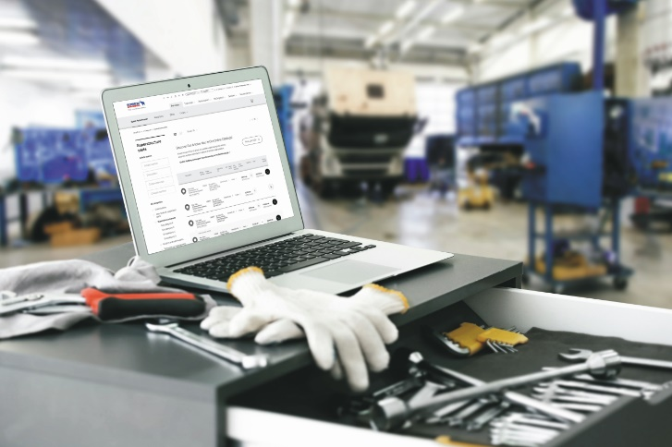
Foto: Schmitz Cargobull

Über Schmitz Cargobull
Mit einer Jahresproduktion von rund 46.100 Trailern und etwa 5.700 Mitarbeitern ist die Schmitz Cargobull AG Europas führender Hersteller von Sattelaufliegern, Trailern und Motorwagenaufbauten für temperierte Fracht, General Cargo sowie Schüttgüter. Im Geschäftsjahr 2019/20 wurde ein Umsatz von ca. 1,87 Mrd. Euro erzielt. Als Vorreiter der Branche entwickelte das Unternehmen aus dem Münsterland frühzeitig eine umfassende Markenstrategie und setzte konsequent Qualitätsstandards auf allen Ebenen: von der Forschung und Entwicklung über die Produktion und Service Verträgen bis hin zu Trailer-Telematik, Finanzierung, Ersatzteilversorgung und Gebrauchtfahrzeughandel.

Das Schmitz Cargobull Presse-Team:
Anna Stuhlmeier +49 2558 81-1340 I anna.stuhlmeier@cargobull.com
Andrea Beckonert +49 2558 81-1321 I andrea.beckonert@cargobull.com
Silke Hesener +49 2558 81-1501 I silke.hesener@cargobull.com

